Jeynner Aarom Gonzalez Gonzalez
DAW1A 2025-2026
Documentación
Profesores:
- Eduard Olivé
- Montse Rovira

Índice:
- Prototipado y Diseño
- Estructura técnica
- Explicación del CSS
- Uso de Bootstrap
- Conclusiones

1.- Prototipado y Diseño:

El prototipo se realizo en Figma para tener una guía visual del proyecto.
Link del proyecto:
https://www.figma.com/design/nyLAO8gJUgZF312QoW4fMx/Sin-t%C3%ADtulo?node-id=0-1&m=dev&t=gq33W4vQ7ZNlbgou-1
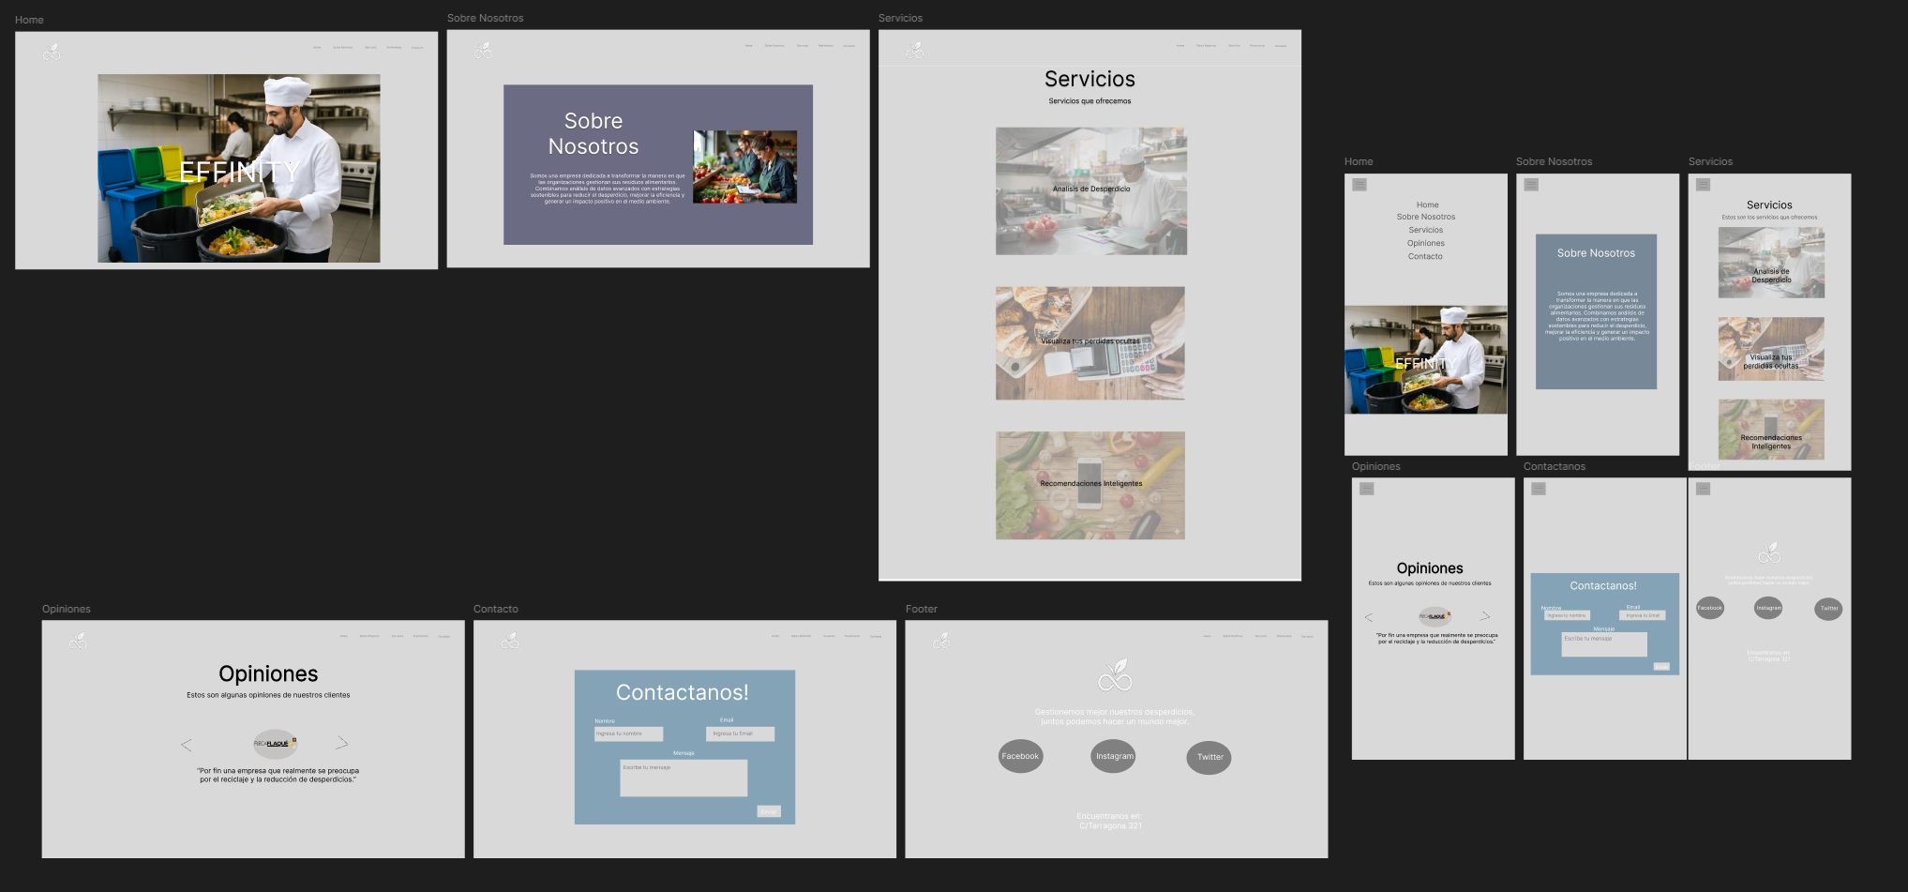
Toda la web esta desarrollada para que el contenido este centrado.
El prototipo en figma ha sido de mucha ayuda para tener un boceto inicial y no estar programando sobre la marcha.
Se decidio que se usarían colores no tan vivos en la web para darle mas protagonismo a las imágenes de la pagina.

2.- Estructura técnica:
Se ha utilizado HTML para el esqueleto/estructura de la web, Bootstrap para usar sus modulos preconfigurados con clases para no tener que batallar tanto con CSS puro aunque las clases de Bootstrap han sido personalizadas con CSS para cambiar colores, estilos o tamaños.
Las imágenes utilizadas, se han agrupado en carpetas.
Al incluir la opción descargada de Bootstrap, se han descargado e incluido sus archivos dentro del proyecto para tener los archivos en local y no depender del CDN de bootstrap.
3.- Explicación del CSS:
Se empezó agregando un color de fondo al body, como fondo base de la web.
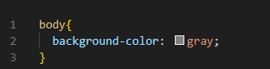
*Todos los ítems tienen un comentario para saber donde están ubicadas sus configuraciones.
- Al navbar le agregamos un color de fondo gray y un padding para tener espacio entre el contenido y el borde de la barra de navegación.
- A la clase nav-link que es la que contiene los apartados de la navbar, le agregamos un hover para que al cambiar posar el ratón sobre uno de los ítems cambie de color a blanco.
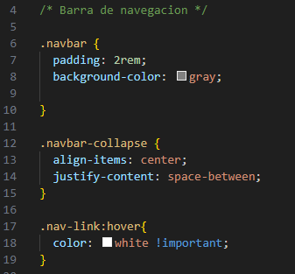
- Se aplican estilos generales para usar con las clases para personalizar el HTML, sección oscura con color de letra blanca y fondo gray para tener buena legibilidad, sección clara con color de letra en color negro y fondo en color lightgray.
- A sección-titulo, le agregamos un tipo de letra descargado de Google, a sección-descripcion de agregamos un color personalizado.
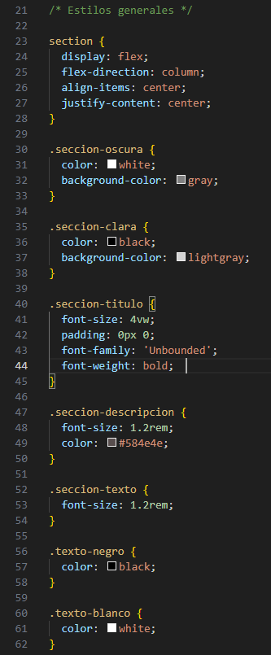

- A home le asignamos que pueda crecer hasta máximo 1000px, para que en resoluciones mayores no crezca demasiado la imagen.
- Al h2 de home le asignamos position absolute para fijarla en una posición, luego le aplicamos top y left, para “centrar” al centro del div y luego un transform para que quede en el centro del div. Aplicamos un text-shadow para hacer pseudo delineado al texto.
- A la clase sección-titulo le agregamos un Font-size de 10vw, para que se expanda al ritmo que crece las dimensiones de la web.
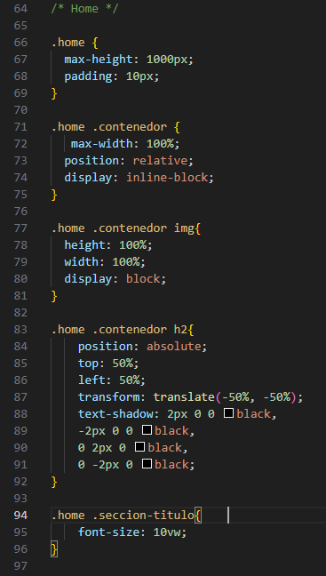
- En el apartado nosotros, a la etiqueta h2 le cambiamos el tipo de fuente a Unbounded y el Font-size le asignamos el valor de 4vw para que crezca de la misma manera que crece el tamaño de la web. A la img de nosotros le asignamos 100% de width y height para que ocupen lo máximo permitido de su contenedor.
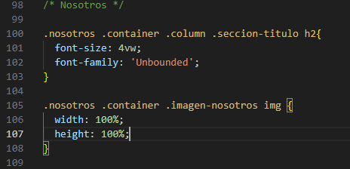

- En servicios agregamos las medidas necesarias y agregamos un apartado overlay, para que los iconos de servicio y el titulo esten centrados.
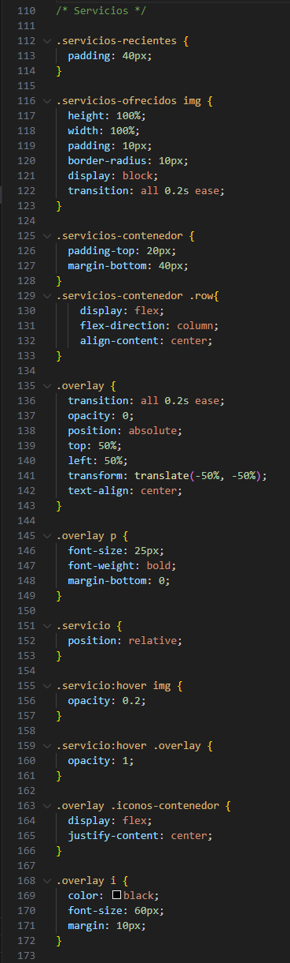

- En el apartado opiniones usaremos el Font-family monospace, también estamos usando las clases de Bootstrap y modificando algunos apartados como por ejemplo la media de height o width.
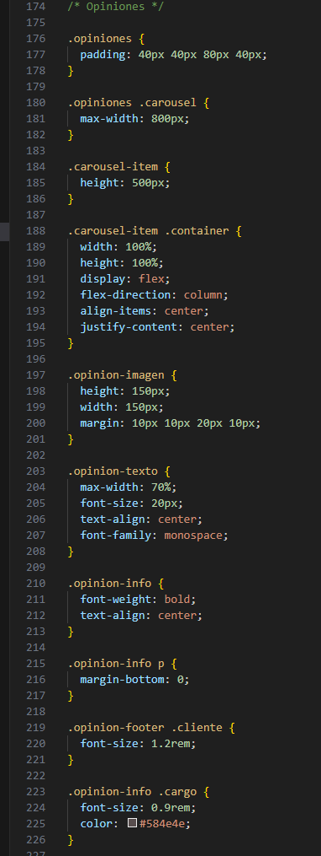

- En contacto le asignamos un max-width para que no crezca demasiado y se deforme y un min-height para que no sea tan pequeño de este tamaño y se agrupe todo.
- Al contenedor del div llamado rectángulo le asignamos un margin-top -5rem, para que aparezca sobre el contenedor y tenga un efecto de doble tonalidad.
- Al botón de contacto, le asignamos un hover para cambiar de color al posar el ratón.
- El titulo de contacto también tiene el Font-family Unbounded.
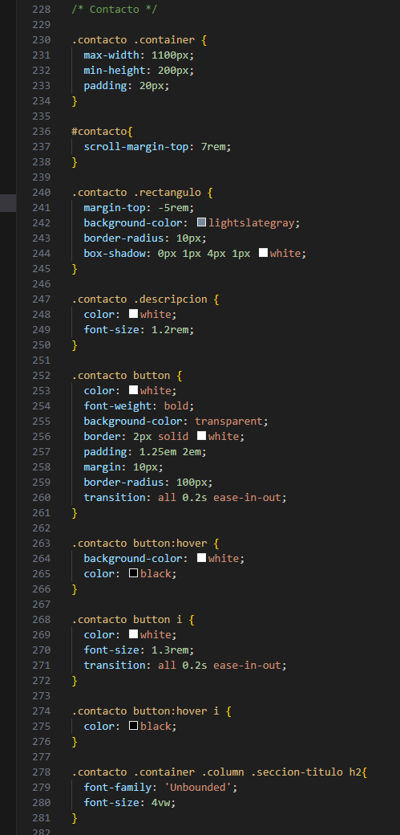

- Footer tiene un min-height de 500px para que no se deforme en vistas muy pequeñas.
- Los iconos de las redes sociales tienen un hover que cambian de color y el border de vuelve azul para darle un toque diferente.
- El tipo de letra del footer en general es monospace, pero en la clase ubicación, el primer elemento p tiene un tipo de letra Unbounded que se ha estado usando para títulos.
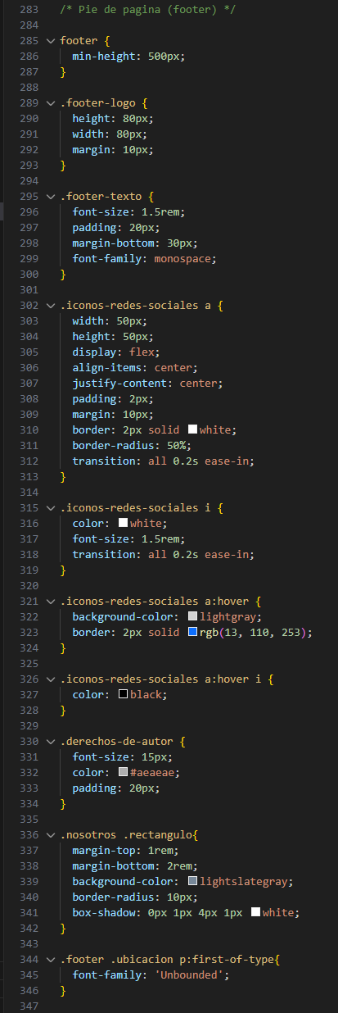

- Las políticas de privacidad están escritas en letra blanca, con un Font-family Times New Roman para darle un sentido formal. El titulo h2 le asignamos el Font-Family Unbounded característico de nuestra web.
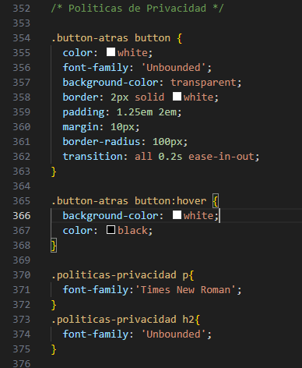

4.- Uso de Bootstrap:
Se ha utilizado Bootstrap por tema de facilidad en el uso de sus clases con elementos preconfigurados, que luego se han personalizado mediante CSS.

- Navbar:
Con las clases de Bootstrap hemos asignado un toggler para poder reducir la navbar, pero a partir del tamaño de vista md, el togler desaparece y se muestra directamente la navbar.
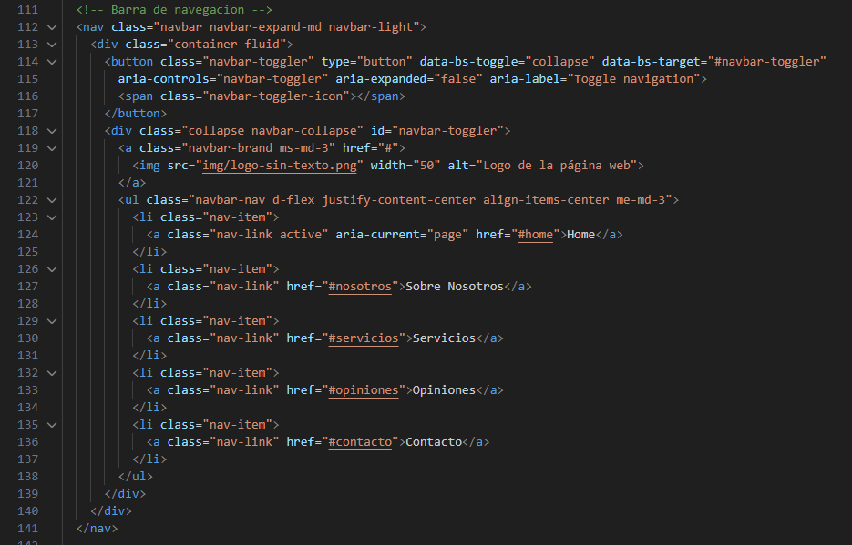

- Home:
Tenemos un home con una clase que habíamos creado llamada sección-oscura para asignar el color de letra y color de fondo.
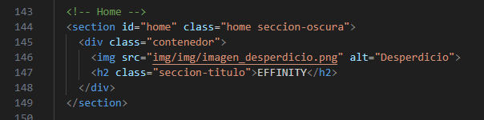

- Sobre Nosotros:
Tenemos la clase nosotros personalizada con sección-oscura que es una clase personalizada por nosotros, también tenemos un container con d-flex que es un flexbox de css, pero personalizado por Bootstrap, también tenemos p-5 para asignar padding y m-5 para asignar margin, align-items-center para alinear los ítems al centro, esta clase es de Bootstrap y depende de tener d-flex.
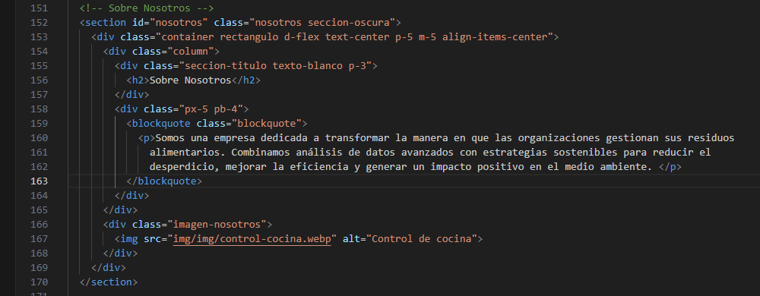
- Servicios:
Usamos d-flex con el parámetro flex-column para tener los elementos en columnas. Luego a un div en particular lo volvemos row para mostrar datos en filas.
Asignamos clases de col-12 para que ocupe todo el espacio, col-md-8 para que a partir de md ocupe 8 columnas y col-lg-8 para que a partir de lg ocupe 8 columnas también.
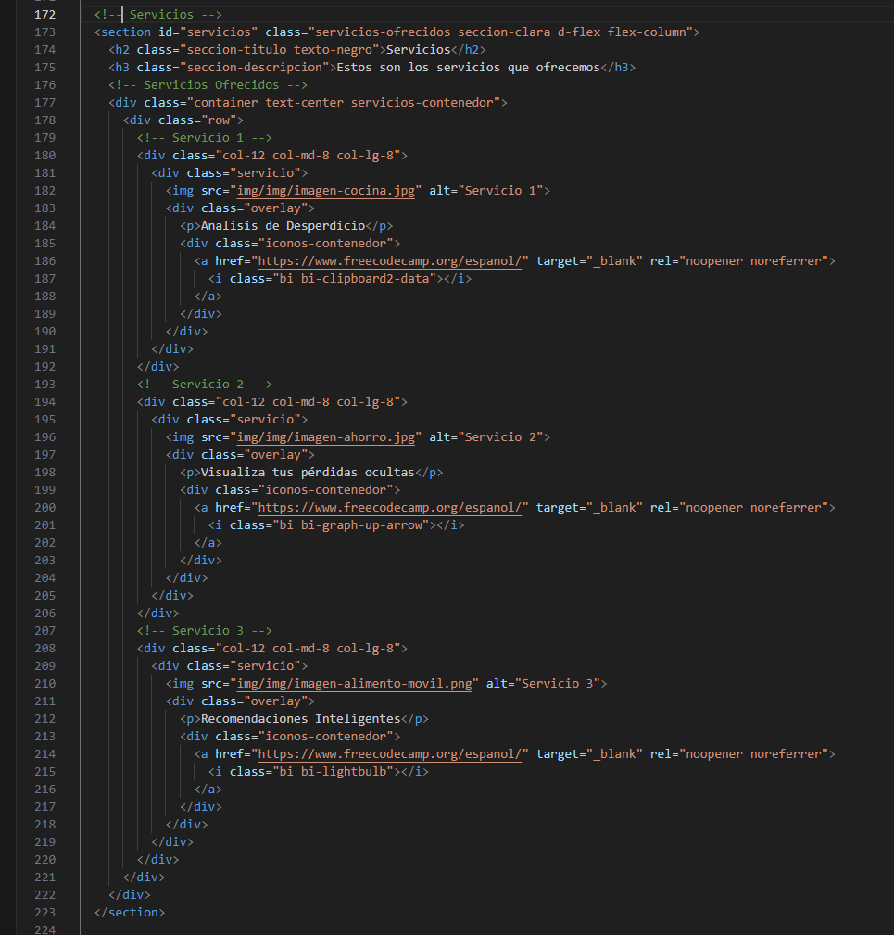

- Opiniones:
Usamos la clase carousel de Bootstrap, que también tiene la clase carousel-item y rounded-circle que convierte la imagen en recorte de un circulo.
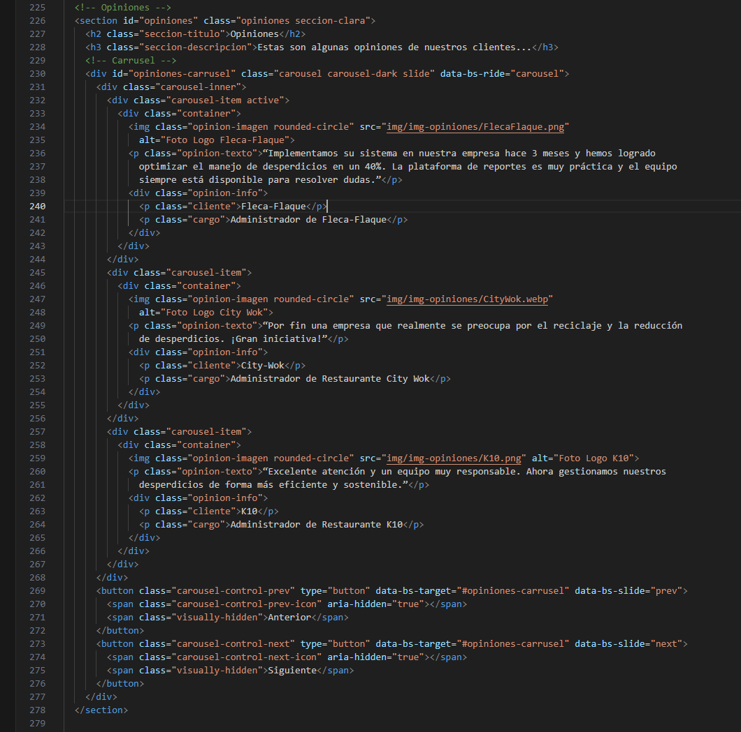
- Contacto:
Al div contenedor de contacto, le aplicamos d-flex para usar flexbox, align-items-center para alinear los ítems al centro, justify-content-center para alinear los ítems al centro, py-2 para aplicar un padding vertical, px-5 para aplicar un padding horizontal y w-auto para que se ajuste el width al máximo del contenedor padre section.
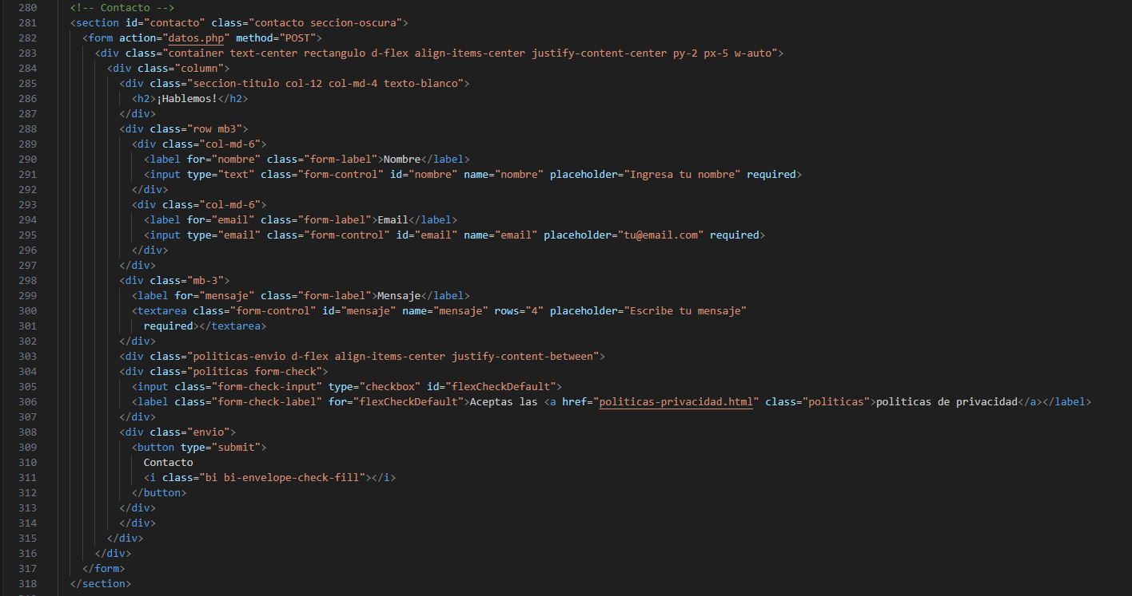
- Pie de página:
En el pie de pagina aplicamos d-flex con flex-column para tener una disposición del contenido en formato columna, align-items-center para alinear los ítems al centro, justify-content-center para justificar el contenido al centro.
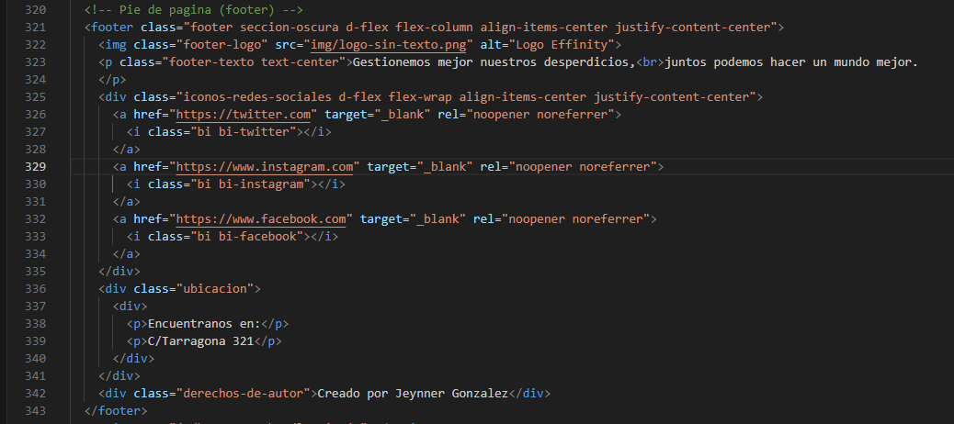
- Conclusiones:
- El proyecto ha servido para poner en practica los conocimientos aprendidos, permitiendo aplicar lo que hemos aprendido en clase.
- Es un proyecto interesante hacer una web, porque nos acerca a lo que seria en un entorno profesional desde realizar el diseño, hasta aplicar el código en HTML, esta vez no hemos usado un backend, pero de momento se ha aplicado lo aprendido.

